ALCINA představuje Dry Wax
Stylingový produkt, který dodá vlasům texturu a přirozené zpevnění



Kolekci ALCINA styling rozšířila unikátní novinka – Dry Wax neboli Suchý vosk ve spreji. „Dry Wax je inovativní produkt. Dodává vlasům úžasnou texturu, lehké zpevnění a matný finiš. Výsledný efekt posouvá styling na novou úroveň,“ říká Robert Mrosek, kadeřník a ambasador značky ALCINA.

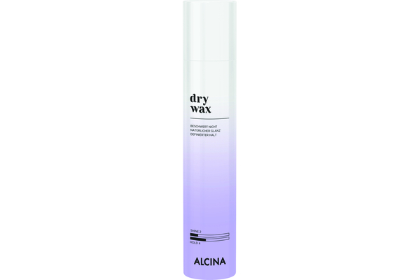
Dry Wax
Suchý vosk ve spreji se jednoduše nanáší, nezatěžuje a je vhodný pro všechny typy a délky vlasů, nejvíce však vynikne na kratších. Před použitím produkt důkladně protřepejte a poté nasprejujte na vlasy ve vzdálenosti 20 cm.
Doporučená prodejní cena: 520 Kč/ 20 €

K dostání v salonech spolupracujících se značkou ALCINA.

